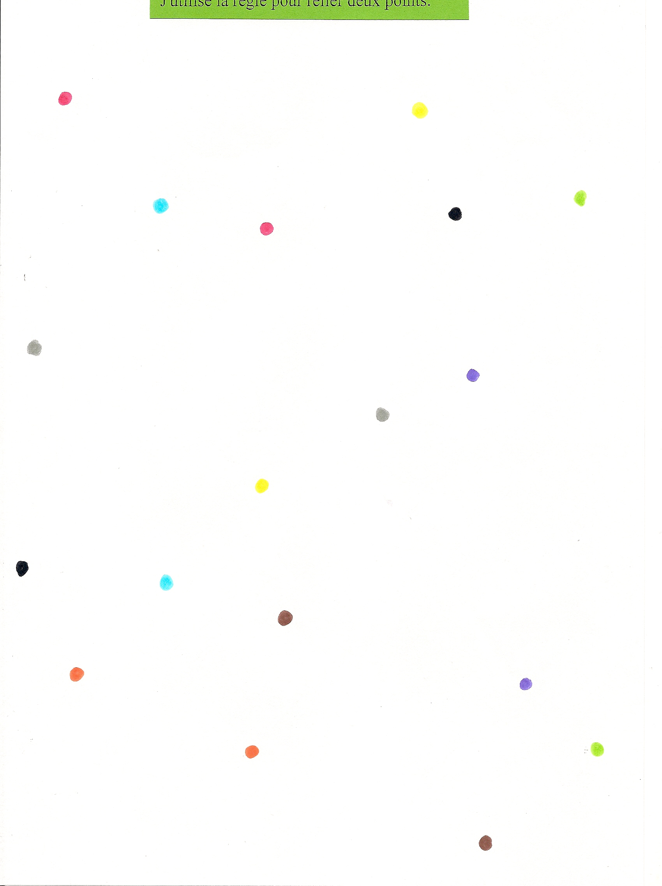
J'utilise la règle pour relier deux points de même couleur.
(Je commence au point et je m'arrête exactement au point suivant sans le dépasser.
J'utilise des crayons de couleurs de la couleur des points à relier.)
Page 2

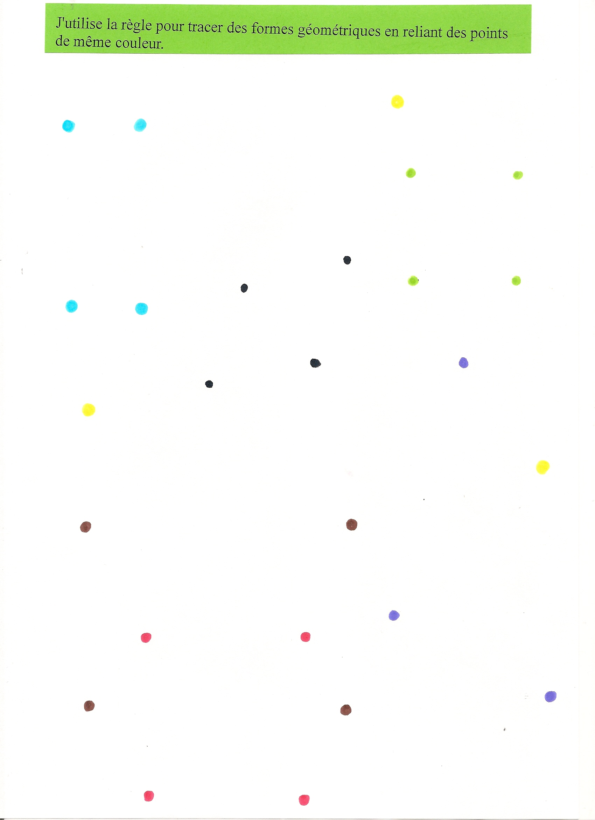
J'utilise la règle pour tracer des formes géométriques
en reliant les points de même couleur.
Page 3

Je m'entraîne à utiliser la règle pour tracer des traits droits dans tous les sens et de toutes les tailles.
(J'utilise le crayon gris)
Page 1

